

Cómo asistir a una persona con sordoceguera en espacios públicos
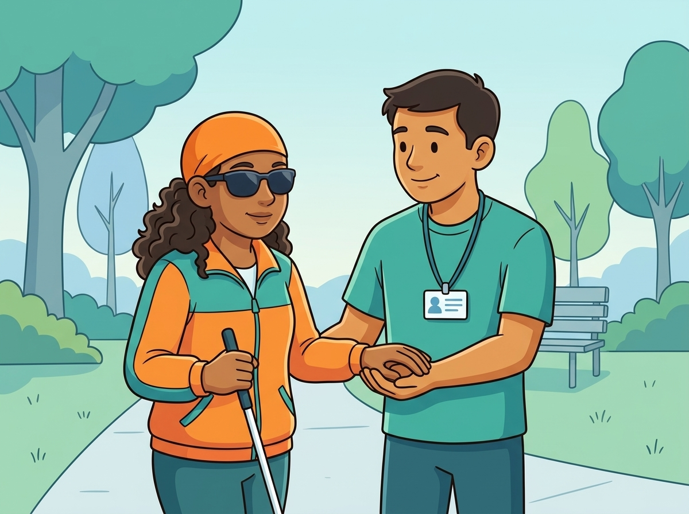

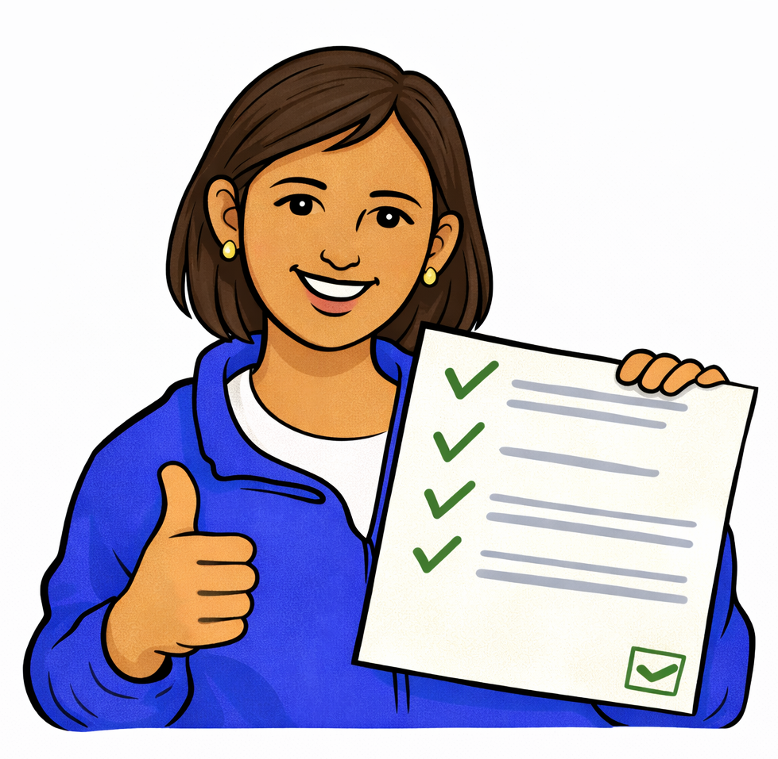

Versión en lectura fácil
Este documento es una versión en lectura fácil de un ensayo sobre el deporte
y el derecho a la integración de las personas con sordoceguera en el Perú.
No es un texto legal.
Si quieres conocer exactamente lo que dicen las leyes, puedes revisar:
- La Constitución Política del Perú.
- La Ley N.º 29973, Ley General de la Persona con Discapacidad.
- La Ley N.º 29524, Ley que reconoce la sordoceguera como discapacidad única.
- La Ley N.º 28036, Ley de Promoción y Desarrollo del Deporte.



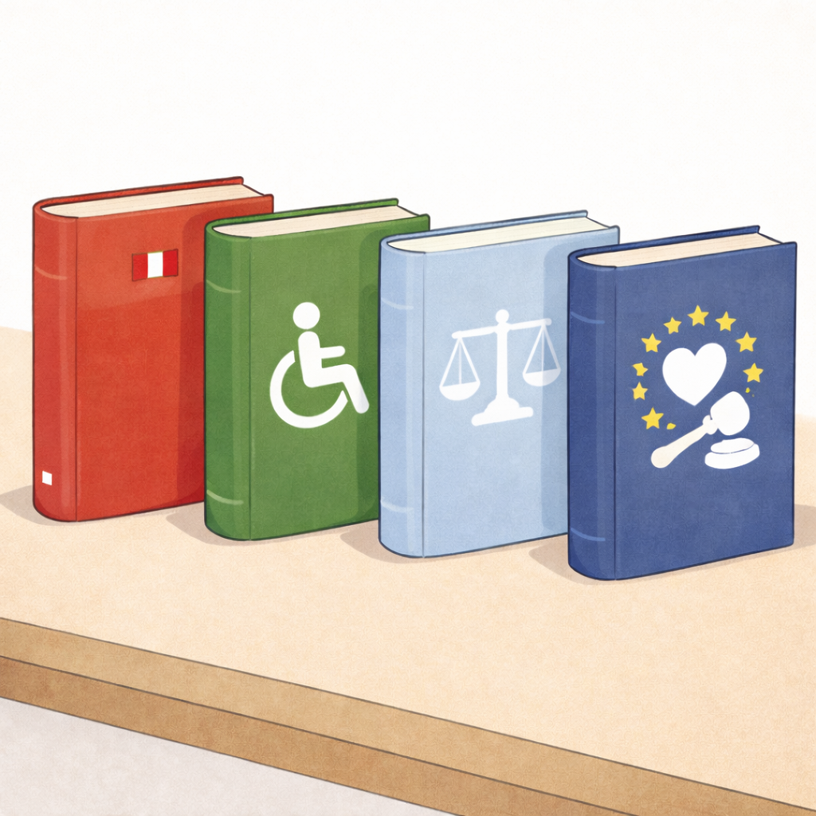



- La Convención sobre los Derechos de las Personas con Discapacidad.
Al final del documento hay una lista con lo que contiene este texto.

1. Qué hay en este documento

Este texto explica cómo ayudar correctamente a una persona sordociega en la calle:
- Cómo acercarse por primera vez.
- Cómo ofrecer tu ayuda de forma respetuosa.
- Cómo caminar juntos con seguridad.
- Cómo avisar sobre obstáculos o peligros.

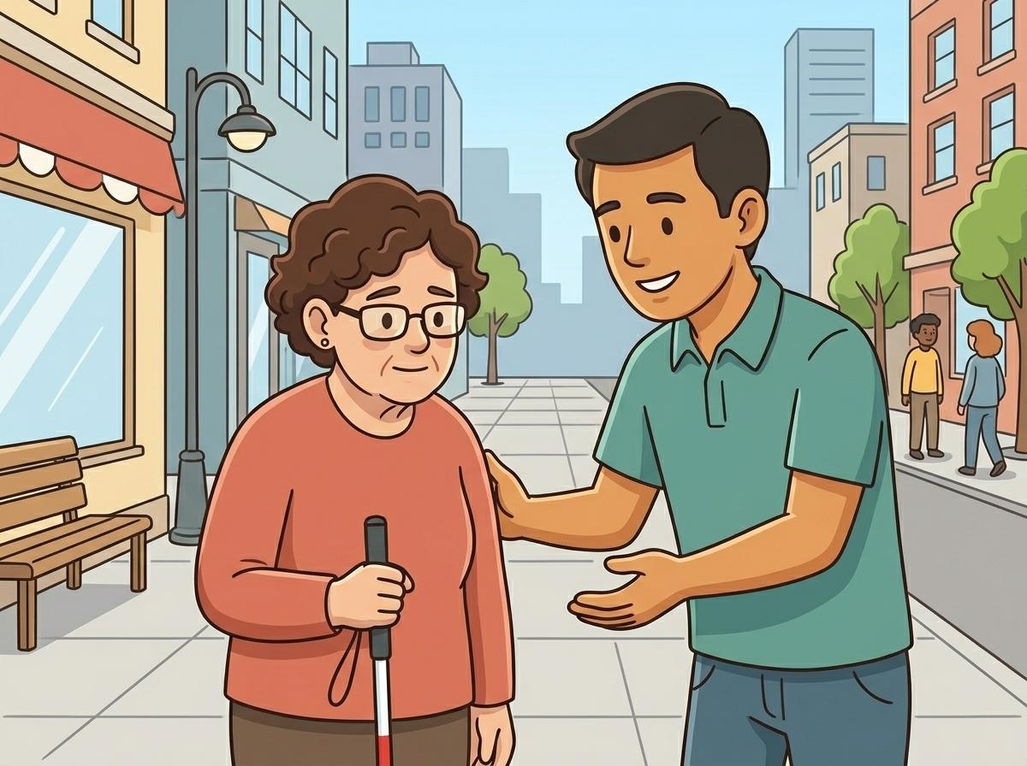

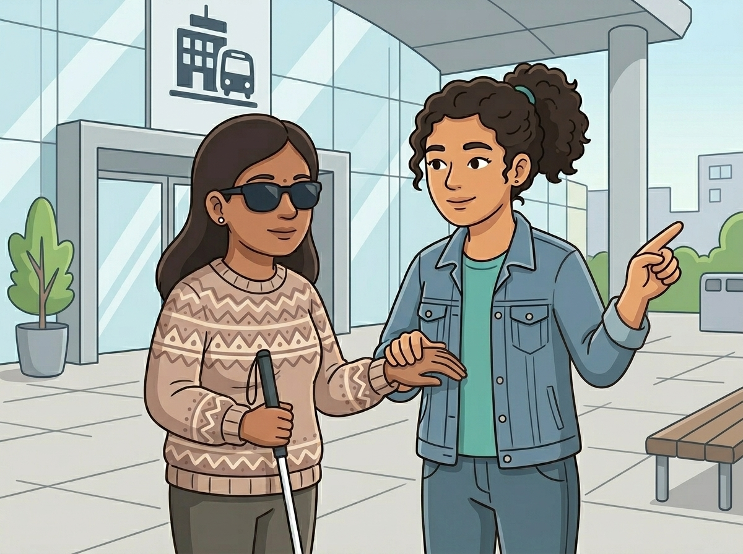

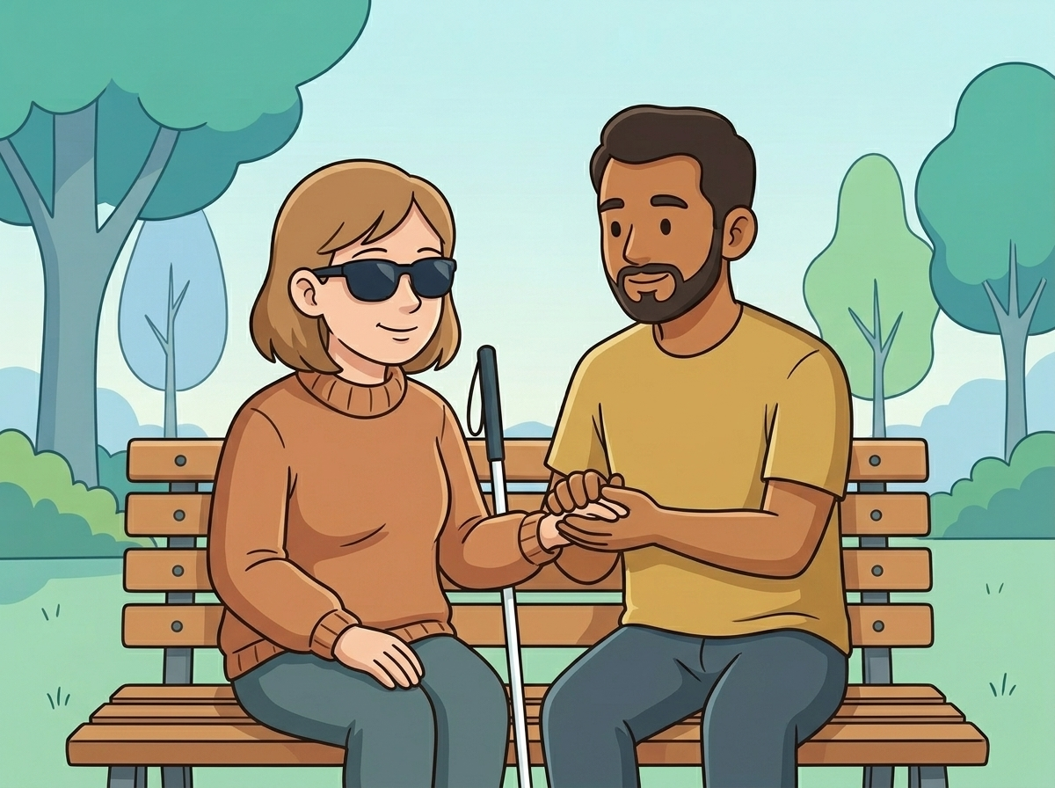

El objetivo es que las personas con sordoceguera puedan desplazarse por espacios públicos con confianza y respeto a su autonomía.

2. Qué significan algunas palabras
- Sordoceguera: Una discapacidad que afecta la vista y el oído al mismo tiempo.
- Bastón bicolor: Es el bastón con franjas rojas y blancas que indica que la persona es sordociega.
- Técnica de guía vidente: Es la forma en que una persona guía a otra de manera segura usando el brazo.

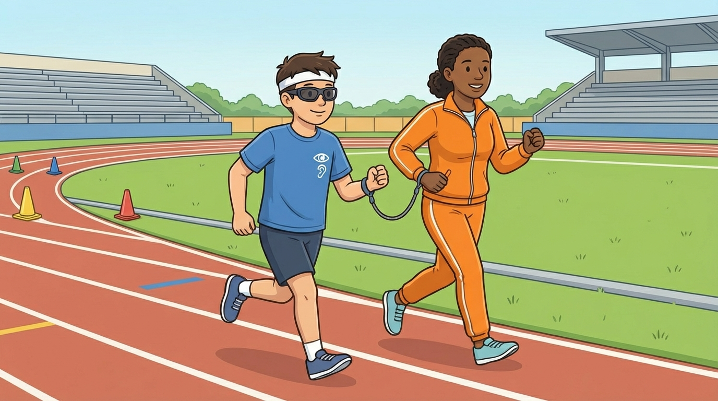

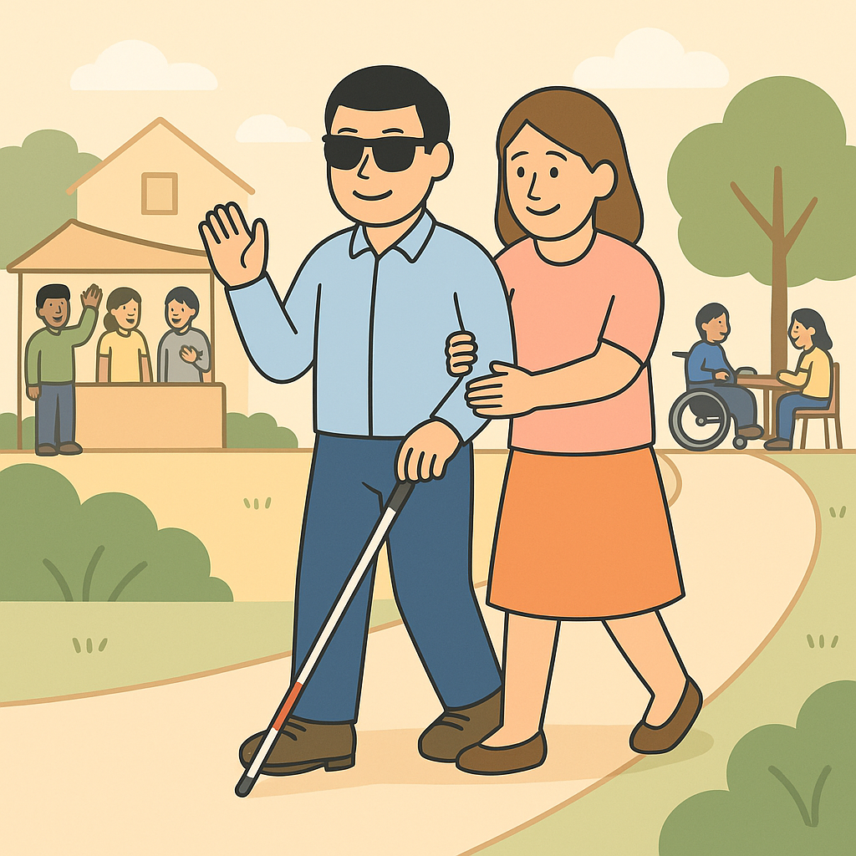

- Autonomía: Es el derecho de cada persona a tomar sus propias decisiones.

3. Las ideas principales
- Siempre debes preguntar antes de actuar. No todas las personas necesitan la misma ayuda.
- La comunicación debe ser clara y adaptarse a la persona.
- El entorno físico (como calles o plazas) puede tener barreras que dificultan el paso.
- Brindar apoyo es una forma de garantizar el derecho a la igualdad.

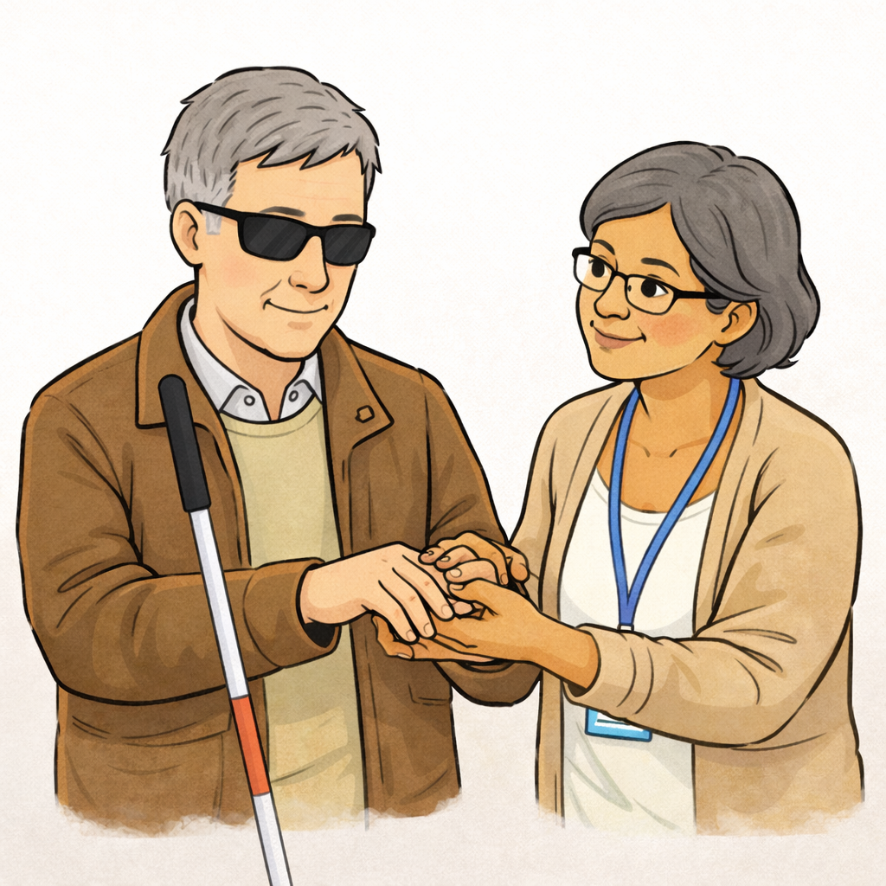

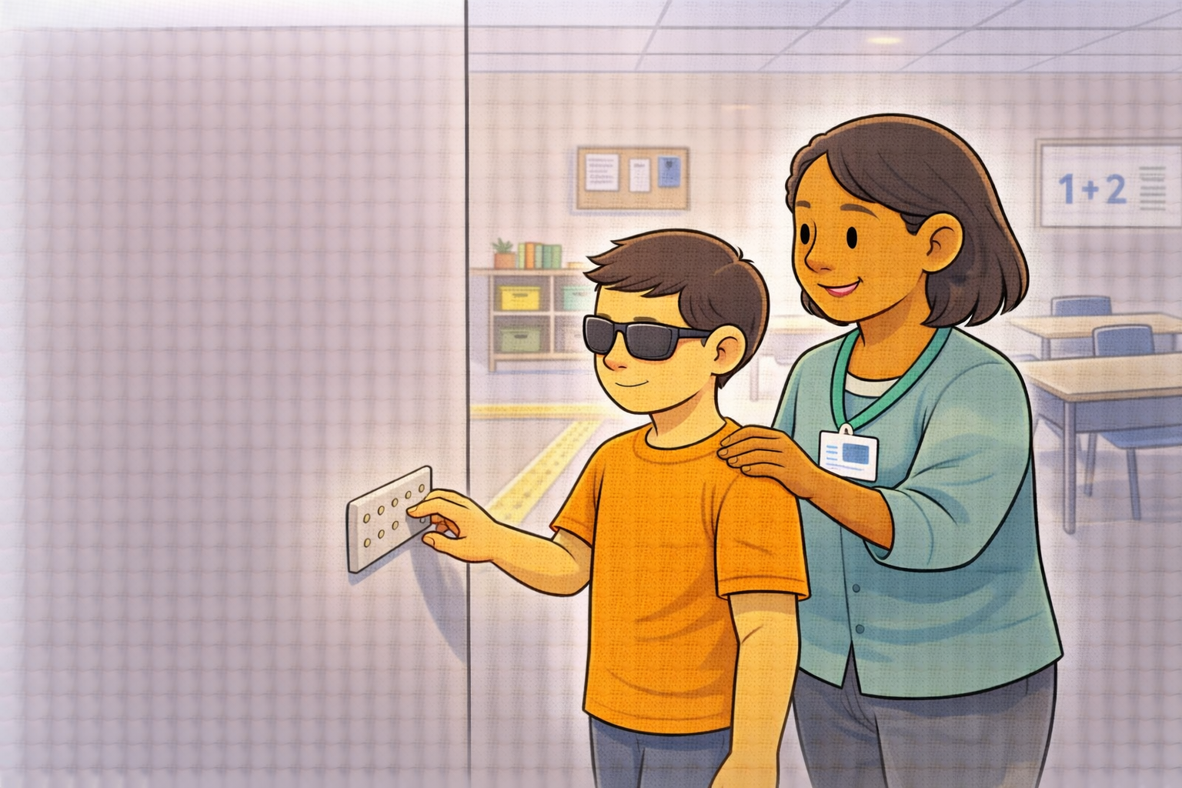

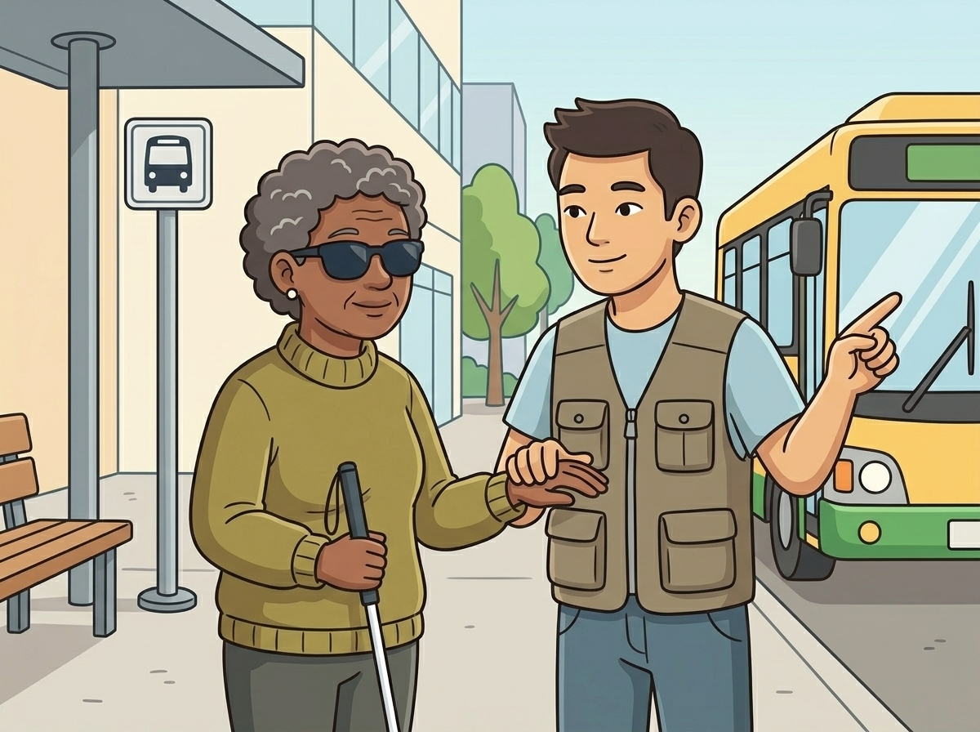

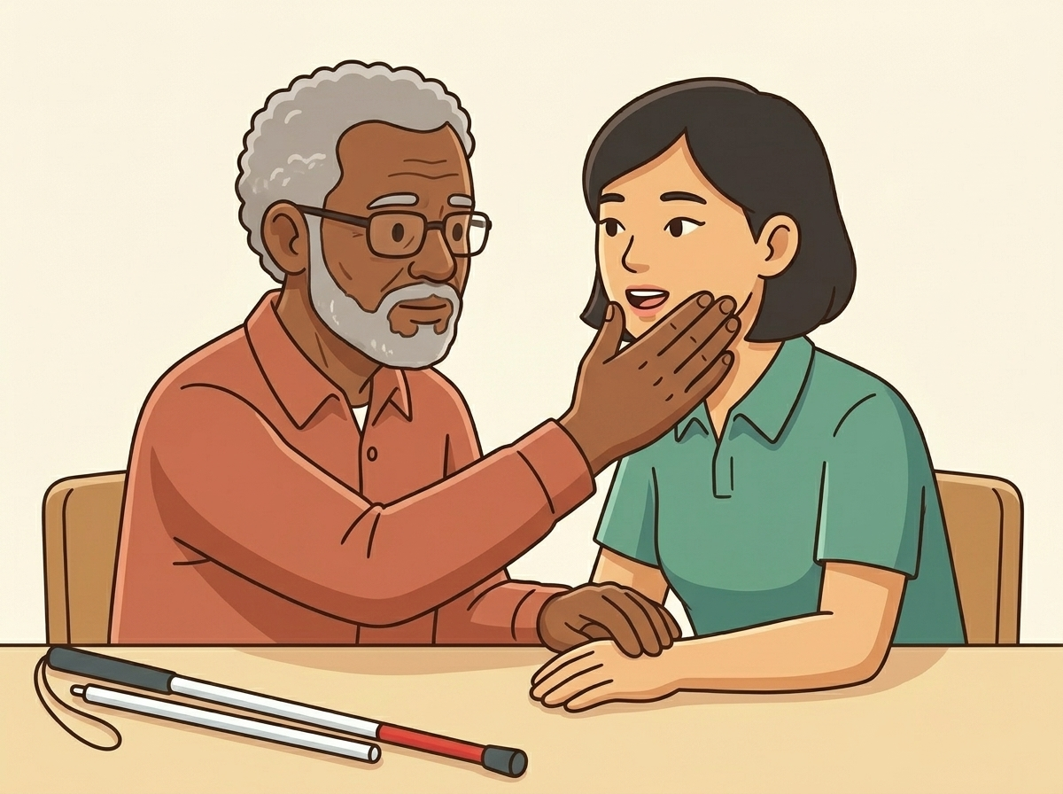

4. Cómo acercarse y comunicarse
Para que la persona sepa que estás ahí, debes seguir estos pasos:
- Hazte notar: Toca suavemente su brazo o su hombro para que sepa que hay alguien cerca.
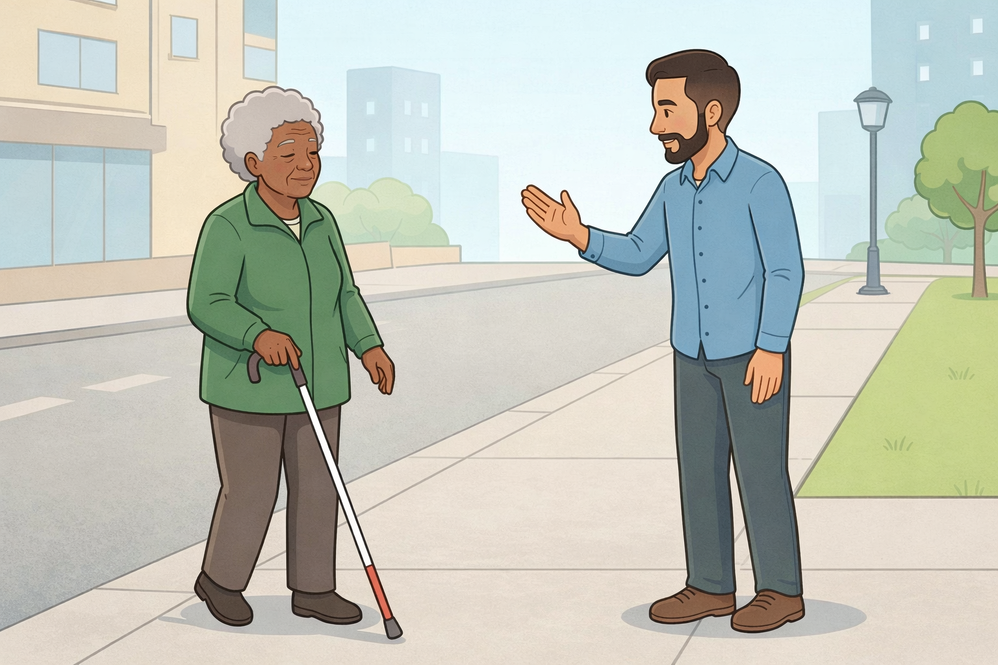
- Identifícate: Si la persona tiene algo de resto auditivo, háblale claro. Si no, permite que toque tu mano para usar el sistema que prefiera.
- Pregunta primero: Escribe en su palma o usa señas para preguntar: "¿Necesitas ayuda?".

- Ten paciencia: Espera a que la persona te indique cómo quiere comunicarse contigo.

5. Cómo caminar juntos (Técnica de guía)
Si la persona acepta que la guíes, sigue estas reglas de seguridad:
- Ofrece tu brazo: Deja que la persona se agarre de tu brazo, justo por encima del codo.
- Camina un paso adelante: Así ella podrá sentir tus movimientos y saber si te detienes o giras.

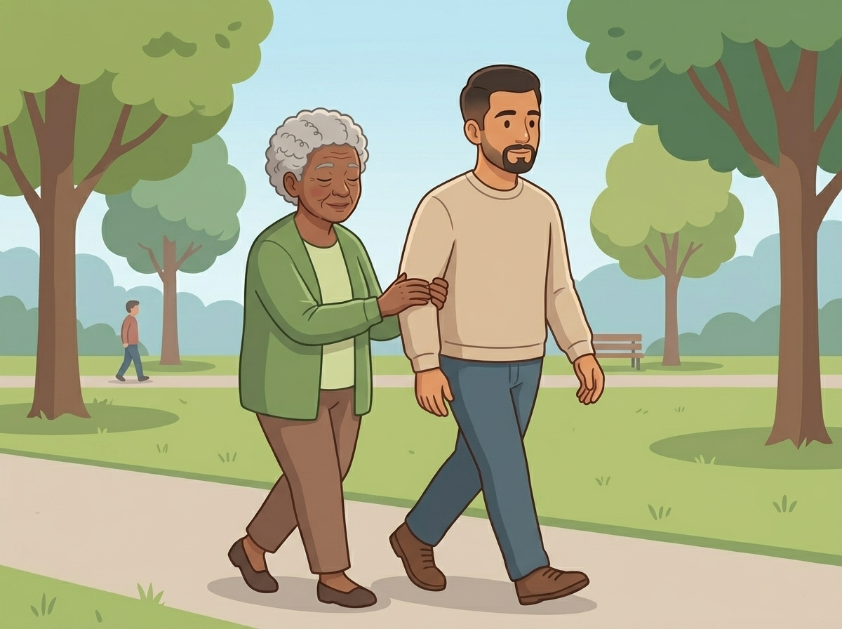

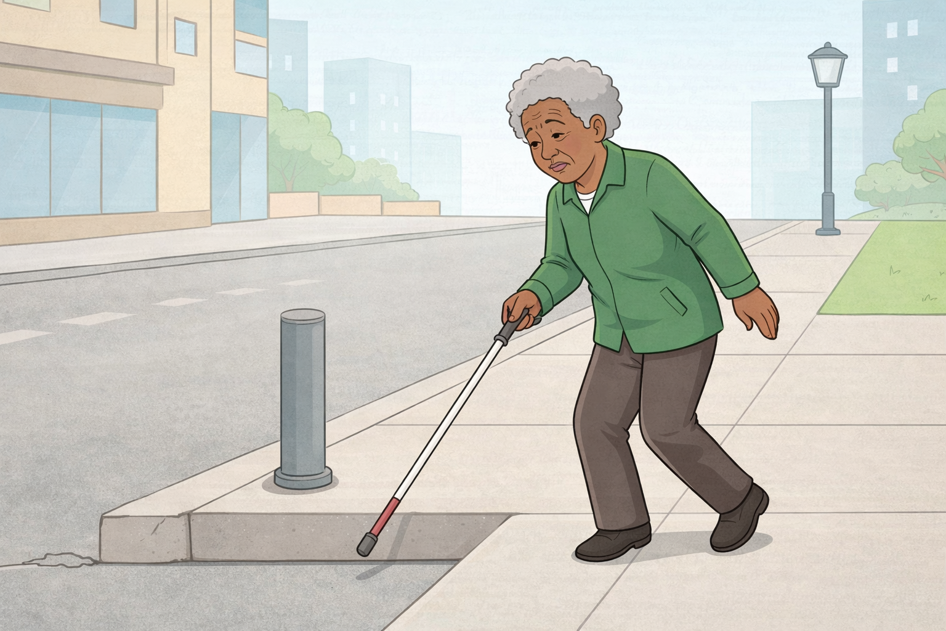

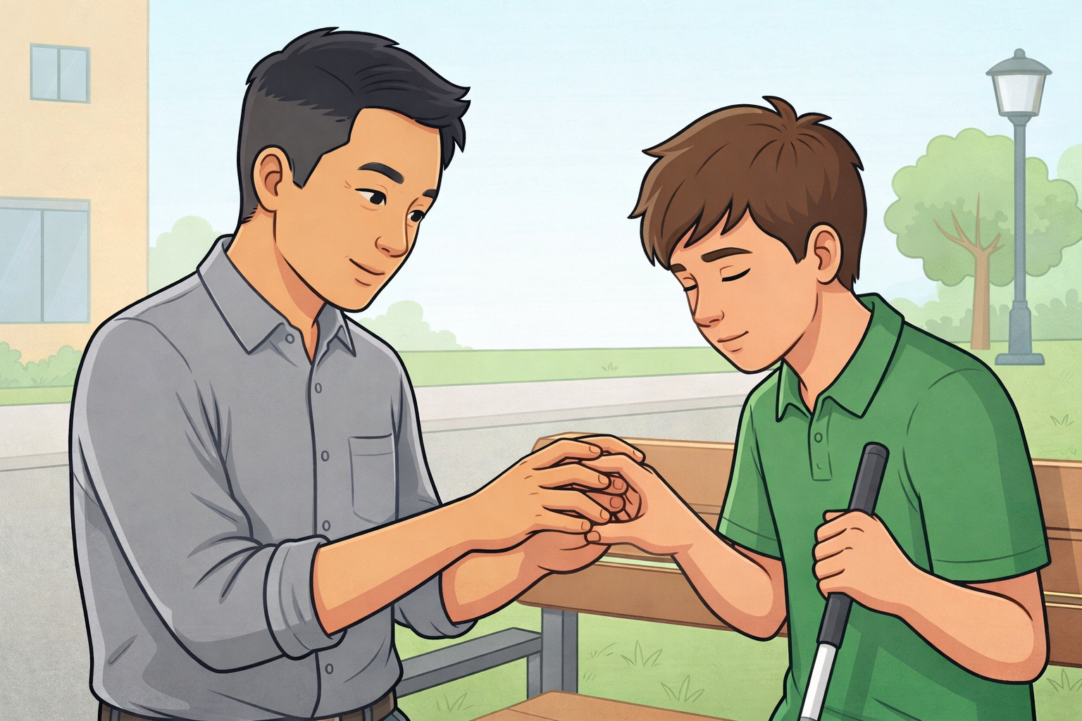

- Avisa los cambios: Informa si hay escaleras (si suben o bajan), rampas o si el suelo cambia.
- Puertas y pasillos: Si el camino es estrecho, pon tu brazo detrás de tu espalda para que la persona se coloque detrás de ti.

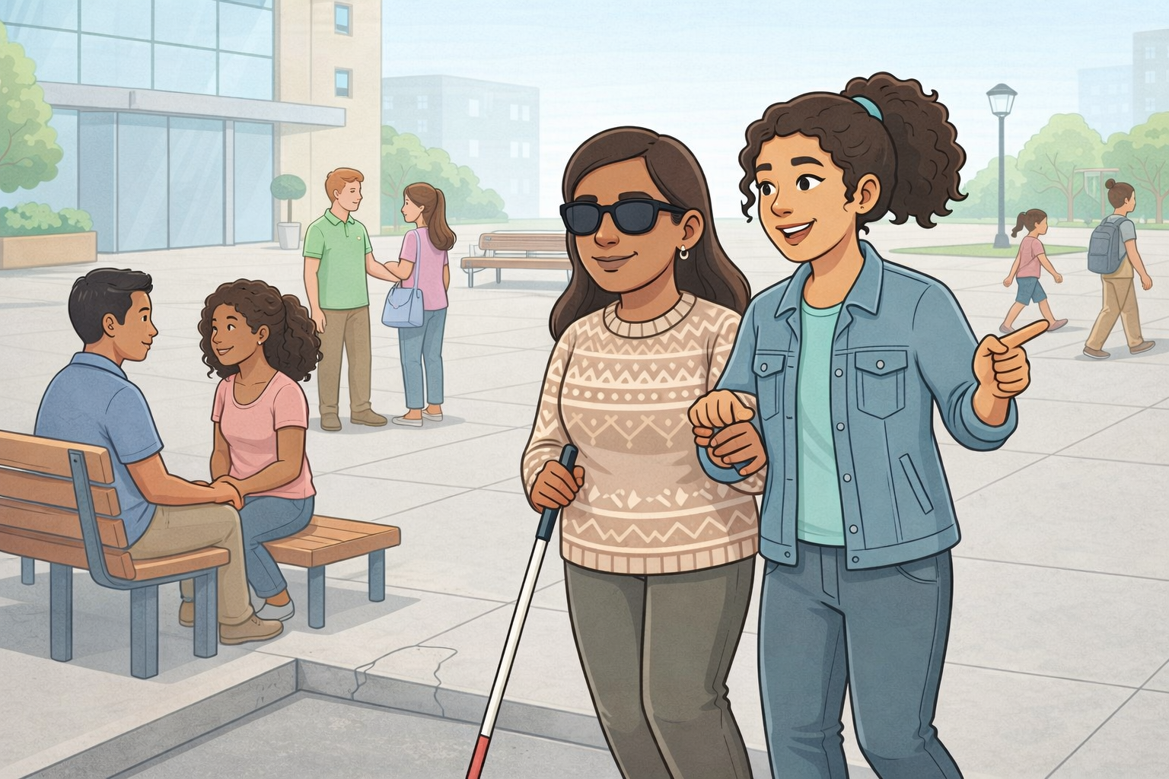

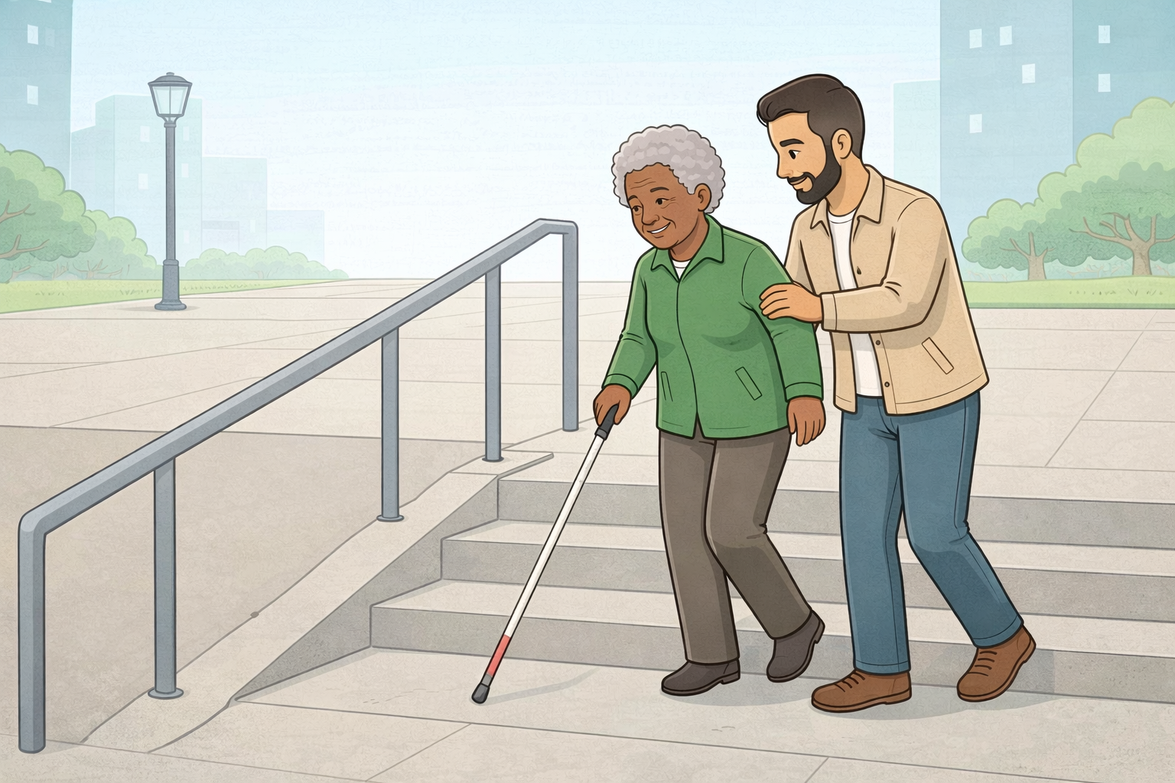

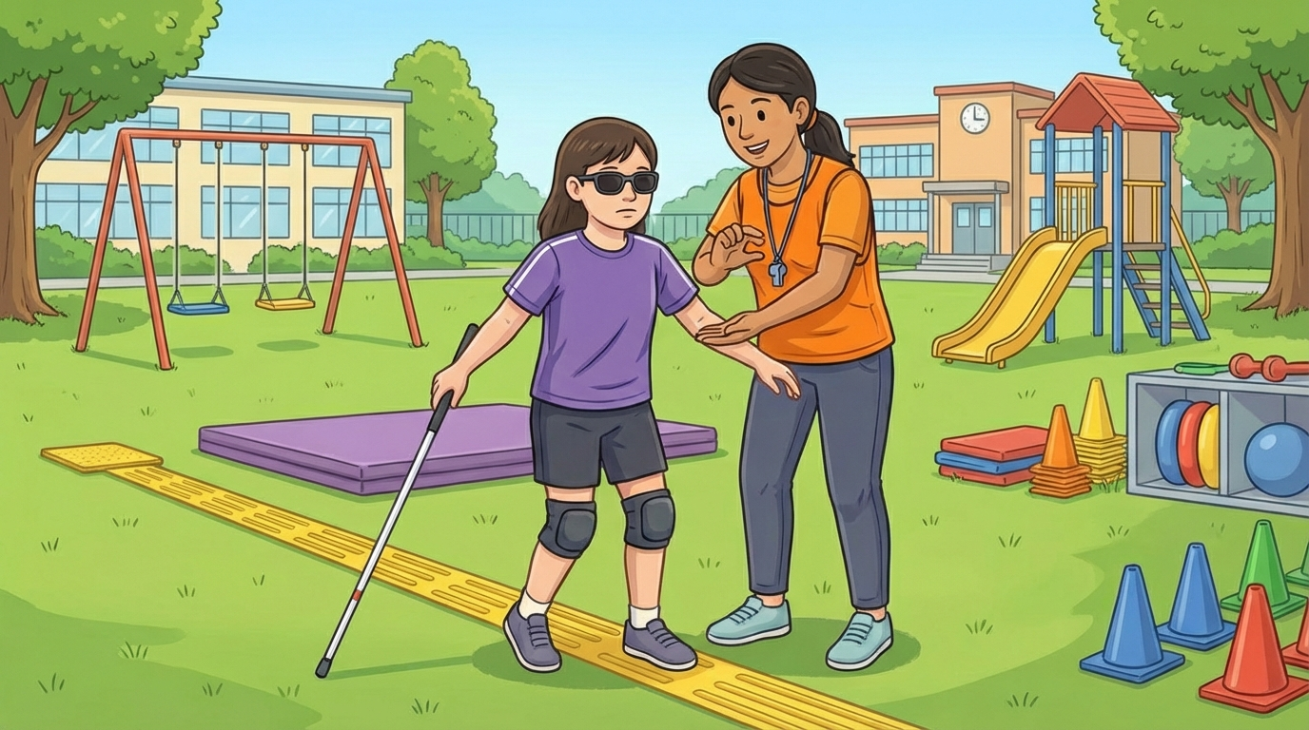

6. Qué debe mejorar en la ciudad
Para que las personas con sordoceguera estén seguras, el Estado y la sociedad deben trabajar en:
- Infraestructura accesible: Calles sin huecos, veredas niveladas y semáforos con sonido y vibración.
- Señalética táctil: Mapas o carteles que se puedan leer con las manos.
- Capacitación: Que los trabajadores públicos sepan cómo ayudar correctamente.

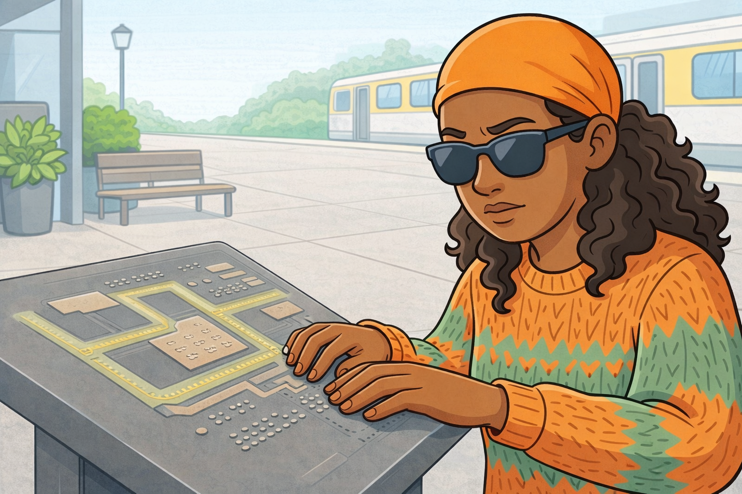

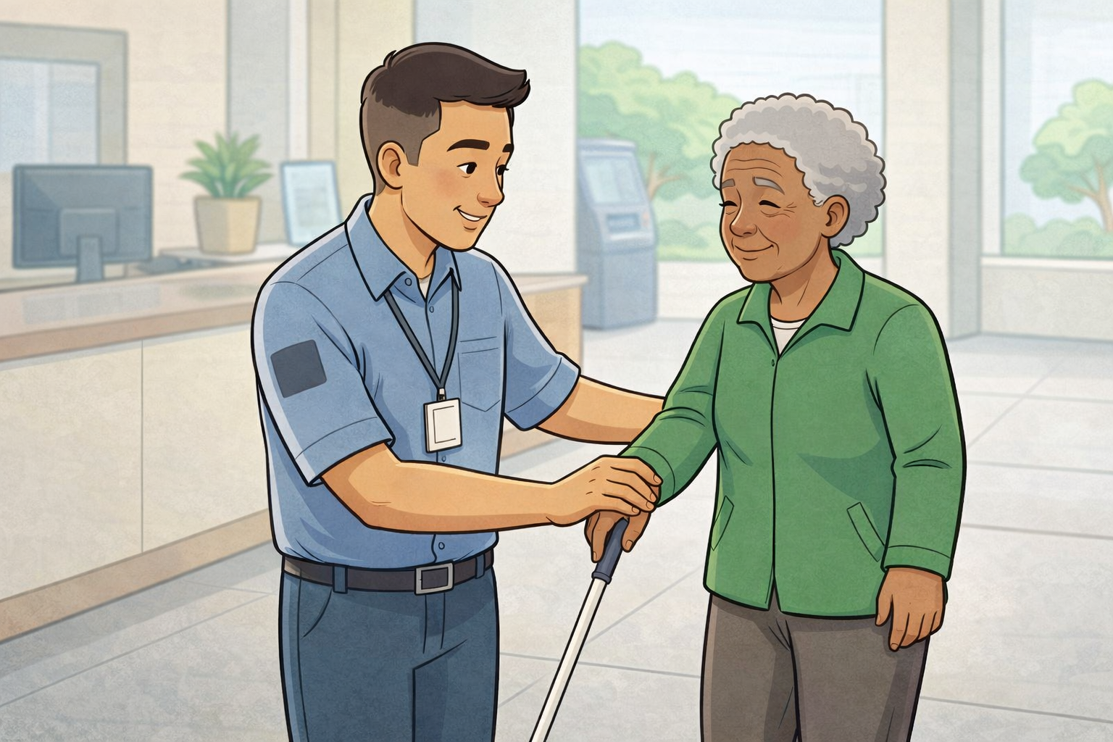

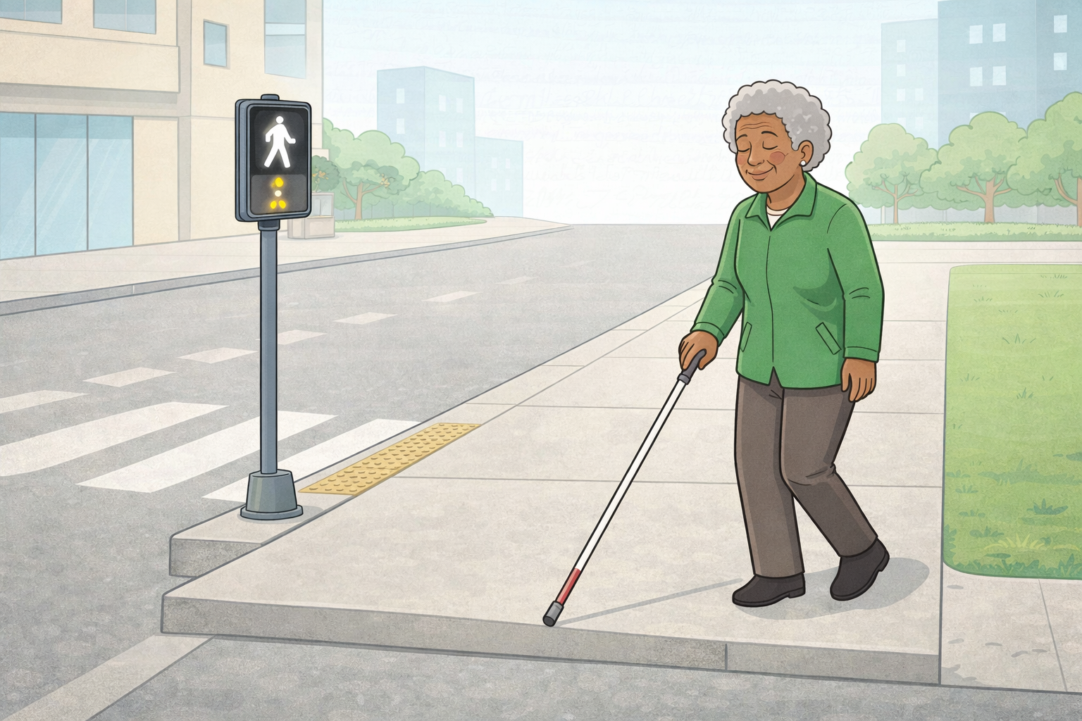

- Eliminar la discriminación: Asegurar que todos sean tratados con el mismo respeto.

7. Conclusión
Asistir a una persona con sordoceguera es un acto de respeto y ciudadanía.
No se trata de hacer todo por ellos, sino de ser el apoyo necesario para que ejerzan su derecho a moverse libremente.
Una sociedad informada es una sociedad más justa e igualitaria.

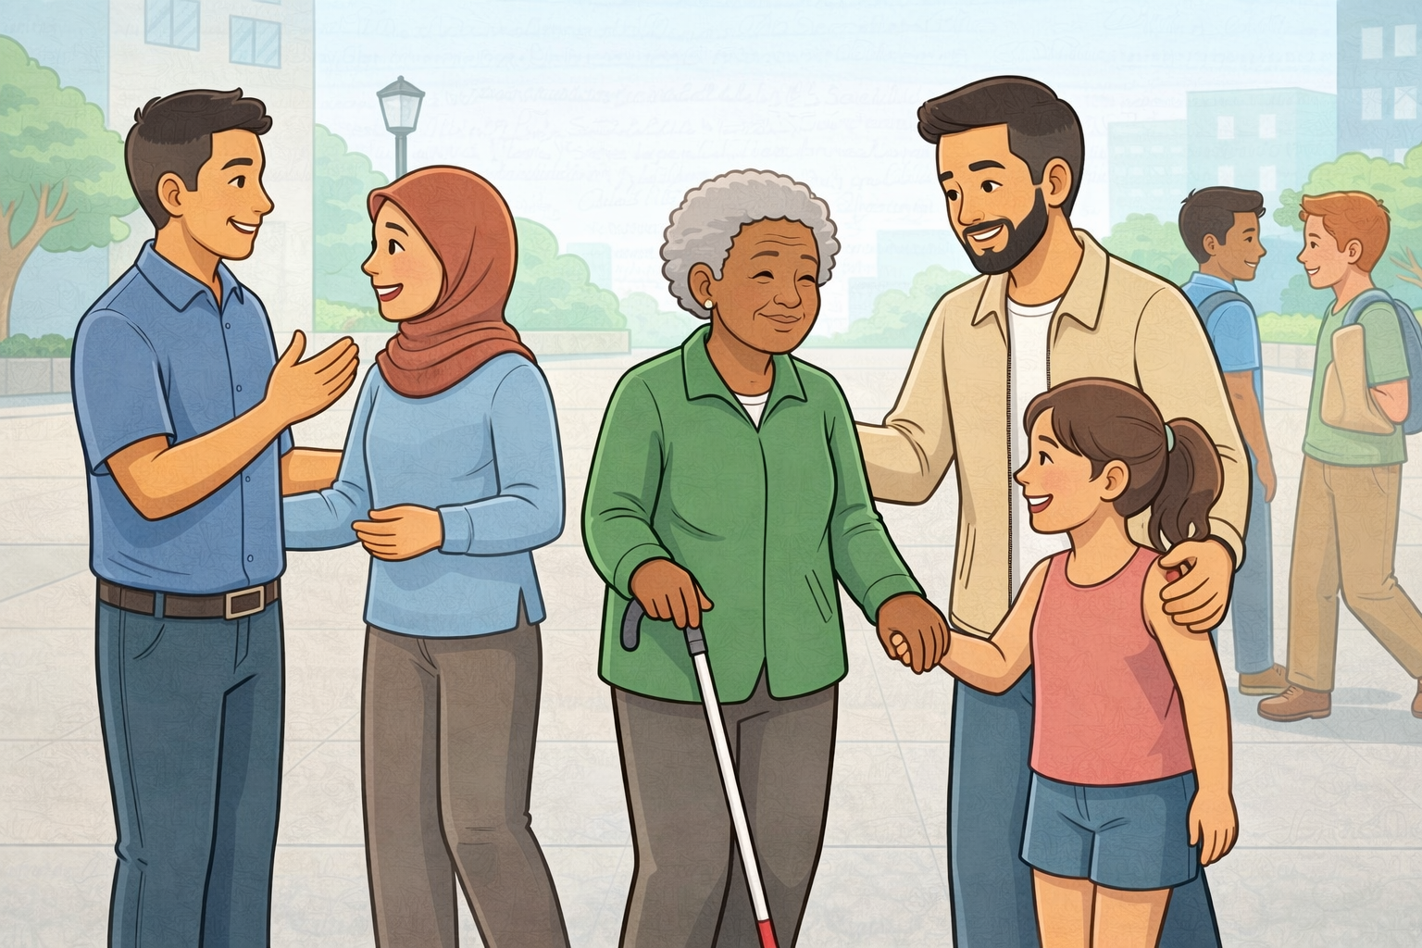

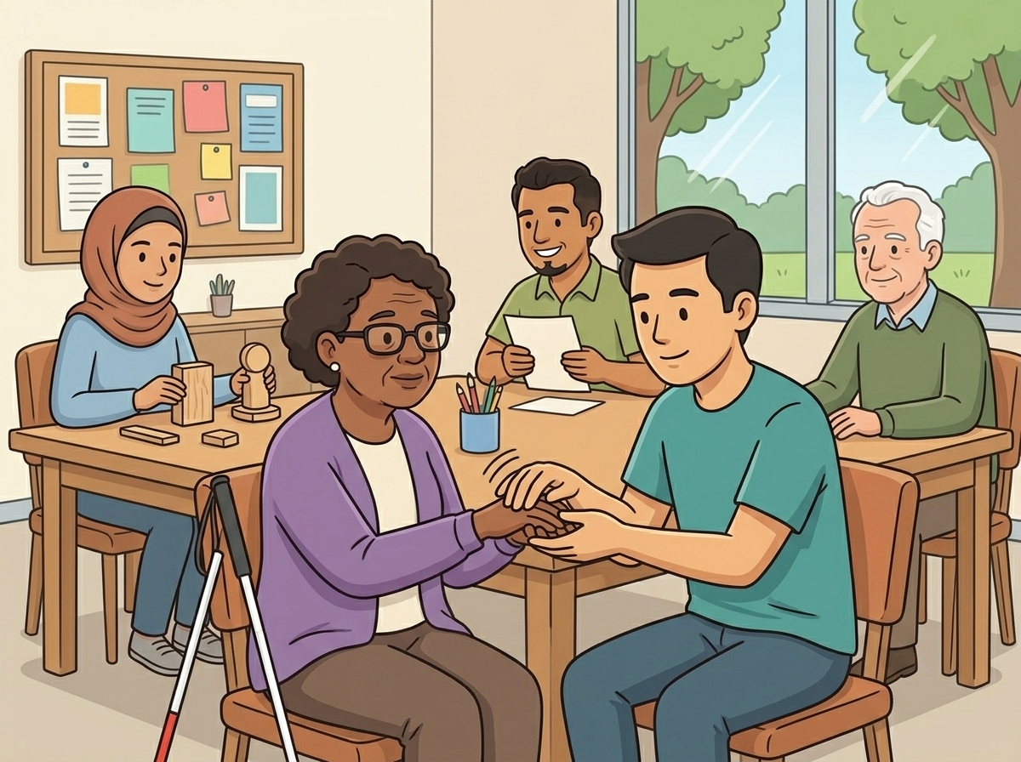

¿Qué hay en este documento?
- Este tema
- Qué significan algunas palabras
- Las ideas principales
- Cómo acercarse y comunicarse
- Cómo caminar juntos
- Qué debe mejorar en la ciudad
- Conclusión

